LAPORAN

WORKSHOP SISTEM INFORMASI
WEBSERVER(TIF330805)

SEMESTER III



TUGAS PRAKTIKUM
ACARA 6
NAMA:
ARSHINTA PUJA AULIA

NIM:
E41250656

PROGRAM STUDI DILUAR KAMPUS UTAMA (PSDKU)
TEKNIK INFORMATIKA KAB. NGANJUK
JURUSAN TEKNOLOGI INFORMASI
POLITEKNIK NEGERI JEMBER
TAHUN 2026

ACARA 6 MIDDLEWARE, AUTH SEDERHANA, DAN STRUKTUR FOLDER LENGKAP

6.1 Latar Belakang
Dalam sebuah aplikasi web, terdapat halaman tertentu yang hanya boleh diakses oleh pengguna yang sudah login, seperti dashboard dan data mahasiswa. Untuk mengatur akses tersebut, diperlukan proses pemeriksaan sebelum request diteruskan ke Controller.
Pada praktikum Acara 6 dipelajari penerapan middleware dan session untuk membuat autentikasi sederhana. Middleware digunakan untuk mengecek hak akses pengguna, sedangkan session berfungsi menyimpan informasi login. Selain itu, struktur folder aplikasi dibuat lebih teratur agar kode lebih mudah dikelola dan dikembangkan.

6.2 Tujuan
- Memahami peran middleware dalam mengatur akses pada aplikasi web.
- Mengetahui cara menggunakan session untuk proses autentikasi login.
- Membuat sistem login sederhana dengan menggunakan `AuthController`.
- Menerapkan `AuthMiddleware` untuk mengatur akses ke halaman tertentu.
- Memahami susunan folder pada aplikasi PHP yang lebih terstruktur.
- Mengatur hak akses agar halaman tertentu hanya bisa dibuka oleh pengguna yang sudah login.

6.3 Hasil Praktik
Struktur folder si-akademik6 menggunakan pola MVC untuk memisahkan setiap bagian program. Controllers menangani proses aplikasi, Models mengatur data, Views mengelola tampilan, sedangkan Middleware mengatur hak akses pengguna. Folder public dan routes digunakan untuk menjalankan aplikasi serta mengatur URL.
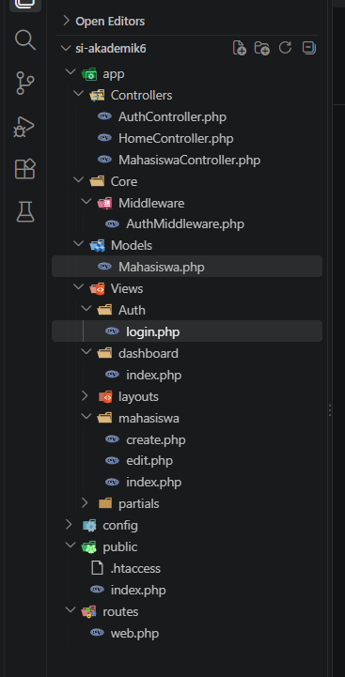
Gambar 6. 1 Struktur Folder

6.3.1 Kode public/index.php
<?php

session_start();

require_once __DIR__ . '/../app/Controllers/HomeController.php';
require_once __DIR__ . '/../app/Controllers/AuthController.php';
require_once __DIR__ . '/../app/Controllers/MahasiswaController.php';

require_once __DIR__ . '/../app/Core/Middleware/AuthMiddleware.php';

require_once __DIR__ . '/../routes/web.php';

/

$uri = parse_url($_SERVER['REQUEST_URI'], PHP_URL_PATH);

$basePath = '/si-akademik6/public';

if (str_starts_with($uri, $basePath)) {

$uri = substr($uri, strlen($basePath));

if ($uri === '') {
$uri = '/';
}
}

$method = $_SERVER['REQUEST_METHOD'];

if (isset($routes[$method][$uri])) {

$route = $routes[$method][$uri];

$controllerClass = $route[0];
$action = $route[1];

// Ambil middleware jika ada
$middlewares = $route[2] ?? [];

foreach ($middlewares as $middleware) {

$middlewareInstance = new $middleware();

$middlewareInstance->handle();
}

$controller = new $controllerClass();

$controller->$action();

} else {

http_response_code(404);

echo "<h1>404 - Halaman Tidak Ditemukan</h1>";
}

6.3.2 Kode routes/web.php
<?php

use App\Controllers\AuthController;
use App\Controllers\HomeController;
use App\Controllers\MahasiswaController;
use App\Core\Middleware\AuthMiddleware;

$routes = [

'GET' => [

// Halaman login
'/login' => [
AuthController::class,
'loginForm'
],

// Dashboard dilindungi middleware
'/dashboard' => [
HomeController::class,
'index',
[AuthMiddleware::class]
],

// Data mahasiswa dilindungi middleware
'/mahasiswa' => [
MahasiswaController::class,
'index',
[AuthMiddleware::class]
],

// Tambah mahasiswa dilindungi middleware
'/mahasiswa/create' => [
MahasiswaController::class,
'create',
[AuthMiddleware::class]
],

// Edit mahasiswa dilindungi middleware
'/mahasiswa/edit' => [
MahasiswaController::class,
'edit',
[AuthMiddleware::class]
],

// Logout
'/logout' => [
AuthController::class,
'logout'
],
],

'POST' => [

// Proses login
'/login' => [
AuthController::class,
'login'
],

],

];

6.3.3 Kode AuthController.php
<?php

namespace App\Controllers;

class AuthController
{
// Menampilkan form login
public function loginForm()
{
require __DIR__ . '/../Views/auth/login.php';
}

// Proses login
public function login()
{
$username = $_POST['username'] ?? '';
$password = $_POST['password'] ?? '';

// Login menggunakan username dan password hardcode
if ($username === 'admin' && $password === '12345') {

$_SESSION['logged_in'] = true;
$_SESSION['user_name'] = 'Admin';

// Jika login berhasil, masuk ke dashboard
header('Location: /si-akademik6/public/dashboard');
exit;
}

// Jika login gagal
$error = 'Username atau password salah';

require __DIR__ . '/../Views/auth/login.php';
}

// Logout
public function logout()
{
session_destroy();

// Setelah logout kembali ke halaman login
header('Location: /si-akademik6/public/login');
exit;
}
}

6.3.4 Kode AuthMiddleware.php
<?php

namespace App\Core\Middleware;

class AuthMiddleware
{
public function handle(): void
{
if (session_status() === PHP_SESSION_NONE) {
session_start();
}

if (
empty($_SESSION['logged_in']) ||
$_SESSION['logged_in'] !== true
) {
header('Location: /si-akademik6/public/login');
exit;
}
}
}

6.3.5 Kode auth/login.php
<!DOCTYPE html>
<html lang="id">

<head>

<meta charset="UTF-8">

<meta name="viewport"
content="width=device-width, initial-scale=1.0">

<title>Login - Sistem Informasi Akademik</title>

<link
href="https://cdn.jsdelivr.net/npm/bootstrap@5.3.3/dist/css/bootstrap.min.css"
rel="stylesheet">

</head>

<body>

<div class="container mt-5">

<div class="row justify-content-center">

<div class="col-md-5">

<div class="card shadow">

<div class="card-body">

<h3 class="text-center mb-4">
Login
</h3>

<?php if (!empty($error)): ?>

<div class="alert alert-danger">
<?= htmlspecialchars($error) ?>
</div>

<?php endif; ?>

<form
action="/si-akademik6/public/login"
method="POST"
>

<div class="mb-3">

<label class="form-label">
Username
</label>

<input
type="text"
name="username"
class="form-control"
required
>

</div>

<div class="mb-3">

<label class="form-label">
Password
</label>

<input
type="password"
name="password"
class="form-control"
required
>

</div>

<button
type="submit"
class="btn btn-primary w-100"
>
Login
</button>

</form>

</div>

</div>

</div>

</div>

</div>

</body>

</html>

6.3.6 Hasil
- Mengakses mahasiswa tanpa login, menggunakan url: http://localhost/si-akademik6/public/mahasiswa
Karena belum login, middleware akan memeriksa session. Hasilnya :
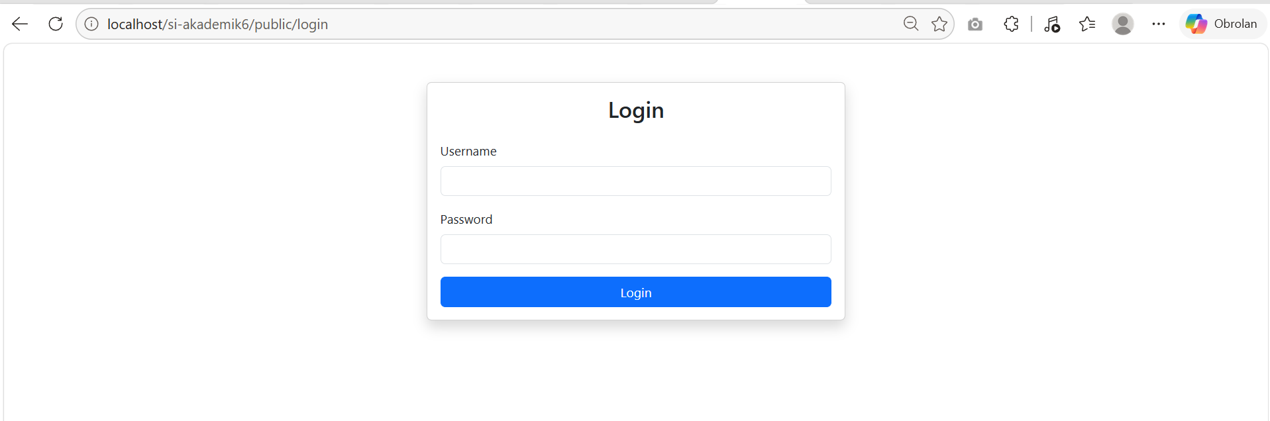
Gambar 6. 2 Login
- Mengakses login url :
http://localhost/si-akademik6/public/login hasilnya,
Gambar 6. 3 Login
- Login menggunakan akun :
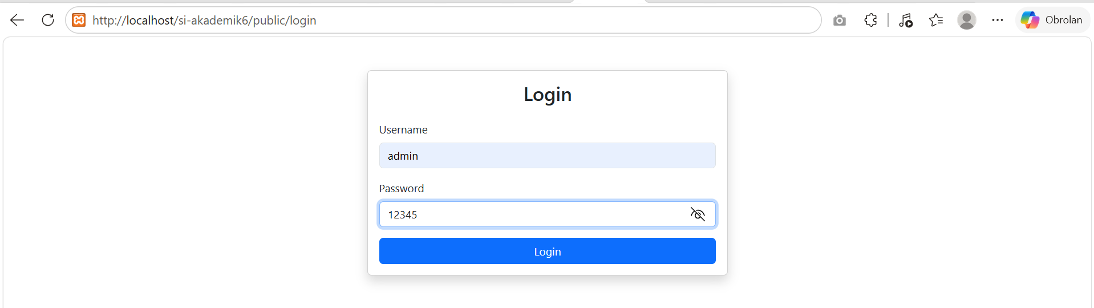
Gambar 6. 4 Login

- Setelah login akan menampilkan halaman dashboard :
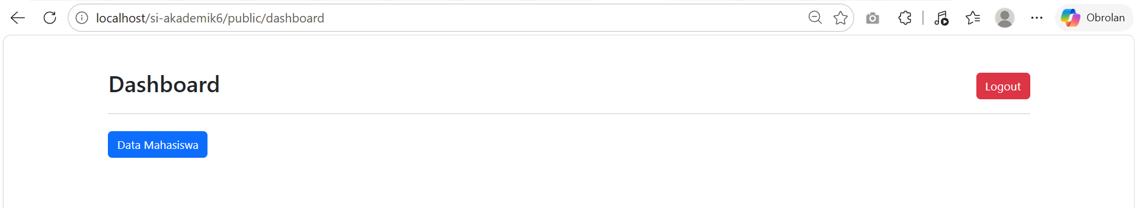
Gambar 6. 5 Halaman Dashboard
- Data Mahasiswa sama dengan acara 4 tetap digunakan:
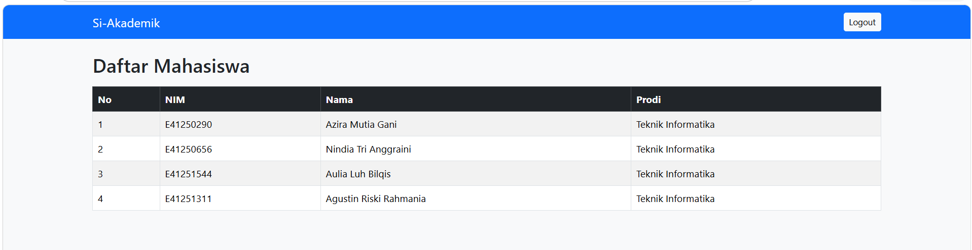
Gambar 6. 6 Data Mahasiswa
- Logout, Session login dihancurkan, lalu user diarahkan kembali ke halaman login hasilnya :
Gambar 6. 7 Kembali ke login

6.4 Tugas Mandiri
Tambahkan flash message: setelah login sukses, tampilkan alert "Selamat datang, Admin" di dashboard. Setelah logout, tampilkan "Anda telah logout".
- Login
Pada AuthController.php:
$_SESSION['flash'] = 'Selamat datang, Admin';
header('Location: /si-akademik6/public/dashboard');
exit;
}
Hasilnya:
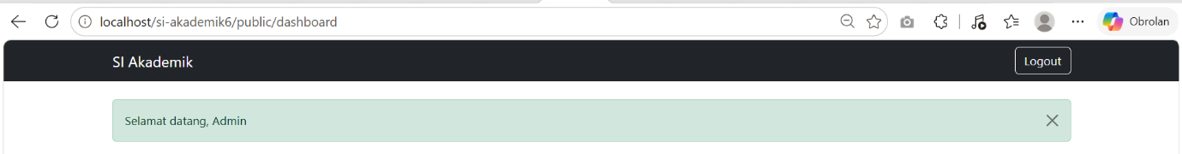
Gambar 6. 8 Halaman Dashboard
- Logout
unset($_SESSION['user']);
$_SESSION['flash'] = 'Anda telah logout';
header('Location: /si-akademik6/public/login');
exit;
Hasilnnya :
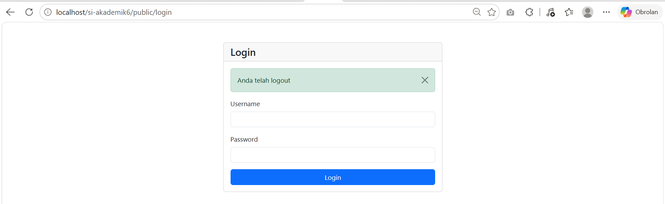
Gambar 6. 9 Halaman Login

6.5 Pembahasan
Pada Acara 6, dibuat sistem login sederhana menggunakan PHP Native dan session untuk menyimpan status pengguna. AuthMiddleware digunakan untuk membatasi akses halaman tertentu agar hanya dapat dibuka setelah login.
Pada tugas mandiri, ditambahkan flash message untuk memberikan informasi kepada pengguna. Setelah login berhasil muncul pesan “Selamat datang, Admin”, sedangkan setelah logout muncul “Anda telah logout”. Dengan fitur ini, pengguna dapat mengetahui status proses yang dilakukan.

6.6 Kesimpulan
Berdasarkan praktikum Acara 6 dan tugas mandiri, dapat disimpulkan bahwa middleware dan session membantu dalam menerapkan sistem autentikasi pada aplikasi web. Middleware digunakan untuk mengatur dan membatasi akses halaman, sedangkan session berfungsi menyimpan status login pengguna. Tugas mandiri juga menambahkan flash message untuk menampilkan informasi setelah login dan logout. Dengan adanya fitur tersebut, pengelolaan akses menjadi lebih teratur dan sistem lebih informatif bagi pengguna.

